MOÇÃO DE APLAUSOS N°: 004/2024.

**SR. PRESIDENTE, SRS.VEREADORES,**

**SRAS.VEREADORAS:**

# O Vereador Kléber Gonçalves Lima, que este subscreve, requer na forma regimental, que o Poder Legislativo e de acordo com a Lei Orgânica do Município e Regimento Interno desta casa, Formula à Mesa, depois de ouvido o Plenário, cumpridas as formalidades legais contidas no Regimento Interno desta Casa, que seja inserido na ata de nossos trabalhos “MOÇÃO DE APLAUSOS”: **Aos integrantes da UNICAB (União Cajazeirense Carnavalesca Cultural de Blocos, pela organização dos blocos e seus desfiles no Carnaval de Cajazeiras no ano de 2024.**

**GABINETE DO VEREADOR KLÉBER GONÇALVES LIMA**

**CÂMARA DE VEREADORES DE CAJAZEIRAS AOS 13 DE fevereiro DE 2024.**

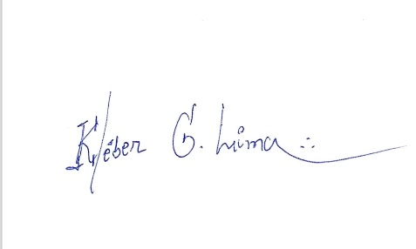

**KLÉBER GONÇALVES LIMA**

**Vereador**